Міністерство освіти і науки України

Національний технічний університет України

“Київський політехнічний інститут”

Кафедра АСОІУ

**ЗВІТ**

про виконання комп’ютерного практикуму № 4

з дисципліни

“ Програмні додатки з використанням баз даних”

по темі

«Запити з використанням PIVOT та UNPIVOT»

Варіант 6

|  |  |  |
| --- | --- | --- |
| Прийняв: |  | Виконав: |
| Cт.вик. Клименко О. М. |  | студент 3-го курсу  гр. ІП-51 ФІОТ  Зарічковий Олександр Анатолійович |

Київ – 2017

**ЗМІСТ:**

1 Завдання 3

2 Виконання Завдання 4

# Завдання

Завдання 1:

Згідно предметної області визначенної варіантом придумати та записати наступні запити:

1) Запит з PIVOT з використанням однієї агрегатної функції та 3-5

стовпчиками.

2) Запит з PIVOT з використанням двох агрегатних функцій та 3-5

стовпчиками.

3) Запит з UNPIVOT.

Завдання 2:

Вибрати та описати будь-яку OLAP, DWH (крім Teradata та Hadoop), ETL, бажано, не більше ніж 2 сторінки.

**Преметна область**: Навчання з охорони праці

# Виконання Завдання

1. Завдання по написанню запитів
   1. Запит з PIVOT з використанням однієї агрегатної функції та 3-5 стовпчиками.  
      *Призначення*: По кожному з предметів вивести кількість студентів що його складали в кожен з трьох днів сесії.

*Текст запиту*:

SELECT [SubjectId],

[2017-12-27],

[2017-12-28],

[2017-12-29]

FROM (

SELECT [SubjectId],

[ListenerId],

[PassedDate]

FROM [dbo].[Tests]

) AS [T]

PIVOT (

COUNT ([ListenerId])

FOR [PassedDate] IN

([2017-12-29], [2017-12-28], [2017-12-27])

) AS [PVT]

ORDER BY [PVT].[SubjectId]

*Результат виконання*:

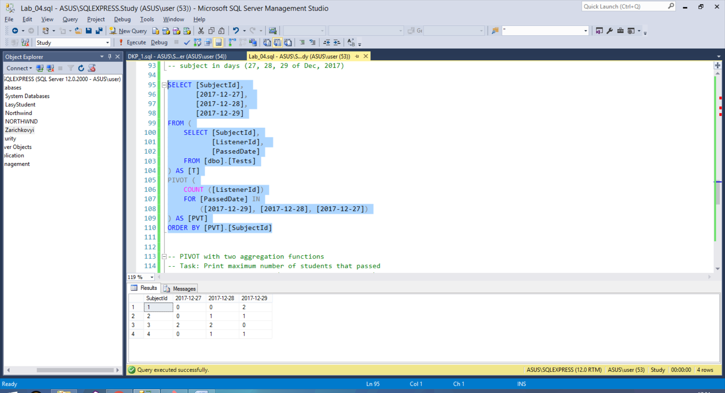

* 1. Запит з PIVOT з використанням двох агрегатних функцій та 3-5 стовпчиками:

*Призначення*: Для кожного з днів сесії вивести максимальну кількість студентів що були присутніми на екзаменів в цей день.

*Текст запиту*:

SELECT 'Maximum_students_count' AS [Description],

[2017-12-27],

[2017-12-28],

[2017-12-29]

FROM (

SELECT

COUNT([ListenerId]) AS [Counted],

[PassedDate]

FROM [dbo].[Tests]

GROUP BY [SubjectId], [PassedDate]

) AS [T]

PIVOT (

MAX ([Counted])

FOR [PassedDate] IN

([2017-12-29], [2017-12-28], [2017-12-27])

) AS [PVT]

*Результат виконання*:

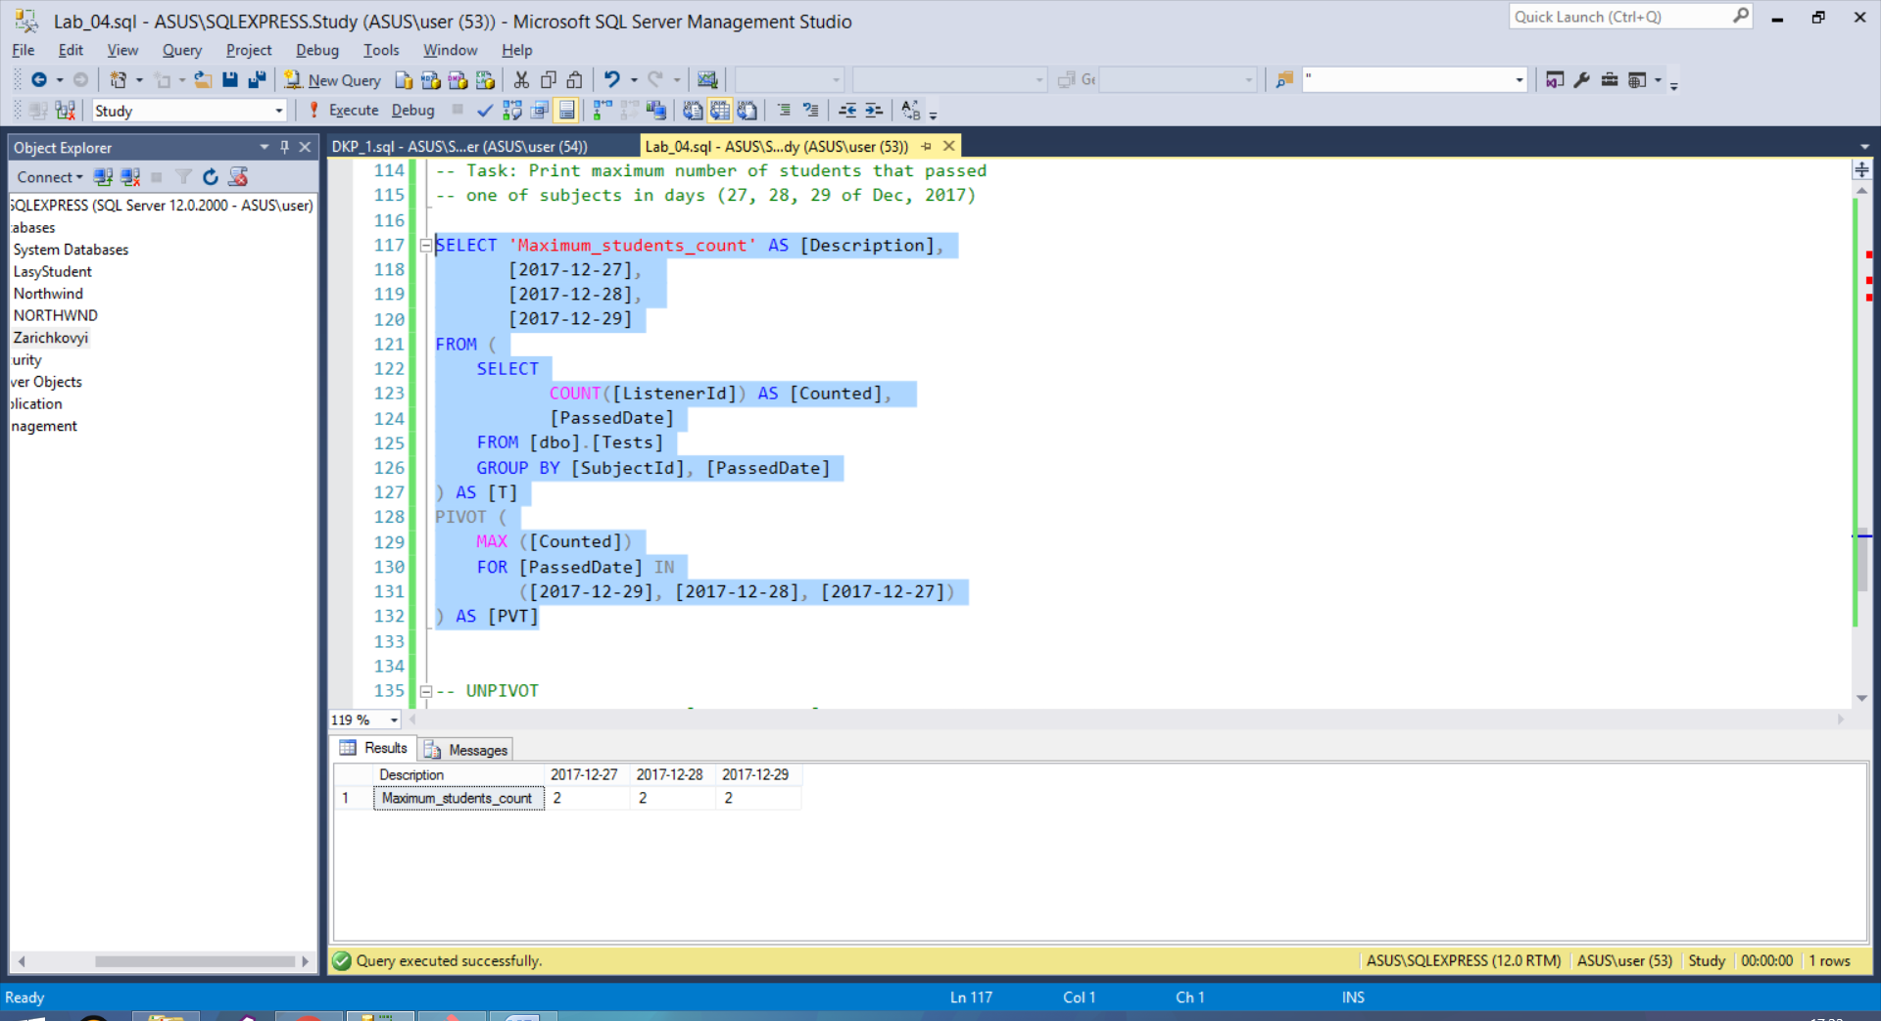

* 1. Запит з UNPIVOT.

*Призначення*: Стиснення об’єму таблиці.

*Текст запиту*:

SELECT [SubjectId],

[Date],

[Counted]

FROM [PIVOT_TABLE]

UNPIVOT (

[Counted] FOR [Date] IN

([2017-12-29], [2017-12-28], [2017-12-27])

) AS [UNPVT]

WHERE [UNPVT].[Counted] != 0

GO

*Результат виконання*:

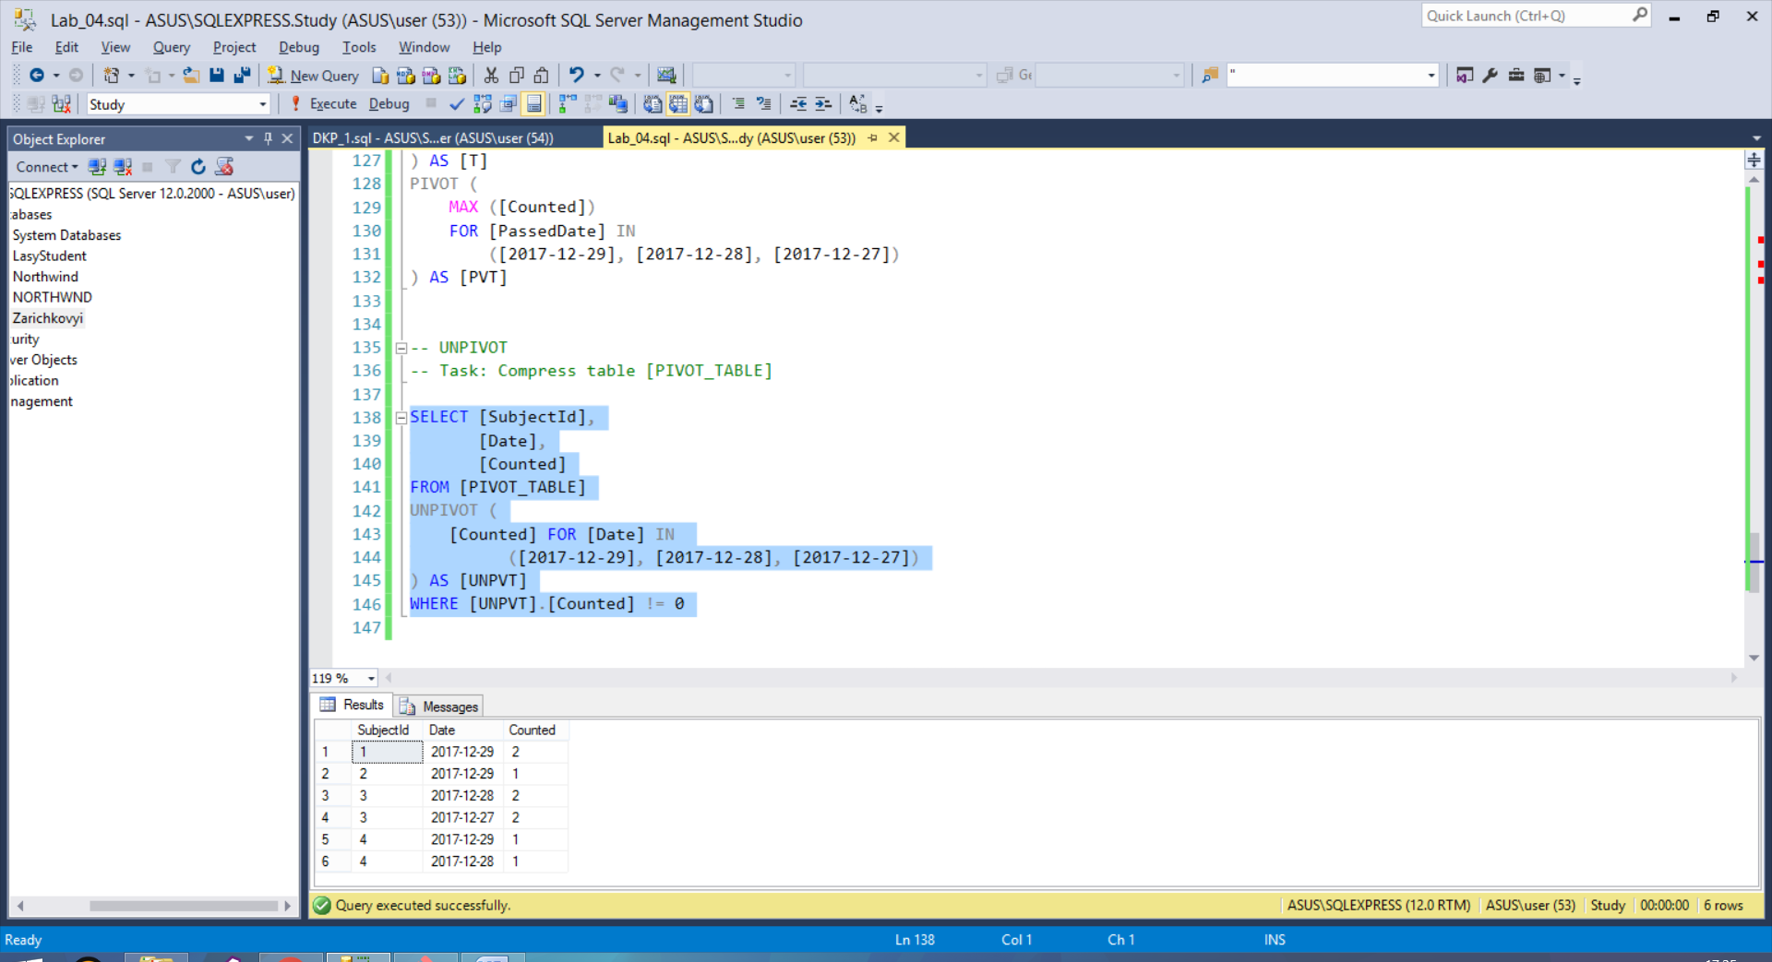

1. Завдання по опису OLAP/ DWH/ ETL:

**Druid OLAP**

Druid - колонно-орієнтова, відкрита, розподілена OLAP система, яка написана на Java. Druid призначений для швидкого отримання величезної кількості даних про події та виконання запитів з низькою затримкою. Назва Druid походить від класу "Друїд", що перетворює форму у багато ролевих ігор, щоб відобразив той факт, що архітектура системи може перетворюватися для вирішення різного типу задач по обробці даних.

Druid зазвичай використовується в програмах бізнес-аналітики / OLAP для аналізу великих обсягів даних в режимі реального часу та історичних даних Druid використовується у виробництві технологічними компаніями, такими як Alibaba, Airbnb, Cisco, eBay, Netflix, Paypal, Yahoo. та Фонд Вікімедіа.

Особливості:

* Низька затримка при потоковій передачі даних
* Можливість отримання довільного фрагмента даних
* Велика кількість стандартних аналітичні запити
* Можливість виконання наближених та точних обчислення

Архітектура:

Повністю розгорнутий Druid працює як кластер спеціалізованих процесів (так званих вузлів Druid) для підтримки відмовостійкої архітектури, де дані зберігаються надмірно, і немає єдиної точки відмови. Кластер включає в себе зовнішні залежності для координації (Apache ZooKeeper), зберігання метаданих (наприклад, MySQL, PostgreSQL або Derby) та глубинний об'єкт зберігання даних (наприклад, HDFS або Amazon S3) для постійного резервного копіювання даних.

Схема архітектори:

